**República Bolivariana de Venezuela**

**Universidad de Los Andes**

**Facultad de Ingeniería**

**Escuela de Ingeniería de Sistemas**

**Departamento de Automatización y Control**

**Instrumentación 2**

**Arturo CI:**

**Luz Espinoza CI:19146330.**

**Mérida, junio de 2018.**

**Planteamiento del problema.**

Consiste en la selección de la instrumentación necesaria para implementar un sistema de dotación de agua, para una edificación residencial. El edificio está compuesto por diez pisos, un apartamento por piso, cada apartamento compuesto por: un baño, una cocina y tres habitaciones. Para la escogencia de los equipos nos guiamos bajo las normas COVENIN, específicamente las normas 4044 y el Código Eléctrico Nacional (FONDONORMA 200). En este caso la dotación de agua será proporcionada por uno de los sistemas descritos en la norma 4044, art 153, parte b.

**Descripción del sistema tanque tanque.**

El sistema está compuesto por dos depósitos, uno bajo y otro elevado. El tanque bajo capta el flujo proveniente del servicio público de agua potable y por medio de un sistema de bombeo, se hace llegar el al tanque elevado. Para que el sistema trabaje de una manera adecuada, se deben cumplir los siguientes requerimientos:

* El tanque bajo debe mantener entre un rango de nivel de agua, el cual no permita que el tanque se vacíe pero tampoco se desborde.
* El tanque elevado, debe mantener un nivel de agua el cual garantice la demanda permanente de los usuarios, pero que a la vez no se desborde el mismo.
* El uso de sensores adecuados a los requisitos descritos, estos sensores detectaran los niveles de agua críticos en ambos tanques, que activaran o desactivaran el sistema de bombeo.
* Para prolongar la vida útil del sistema de bombeo y garantizar la dotación continua, el art 201 recomienda el uso de dos bombas, que trabajen de forma alterna.

**Estimación de la dotación de agua.**

Según el artículo 109, para un apartamento con: 1 cocina, 1 baño y 3 habitaciones, la dotación diaria es de 1200 litros por día, quiere decir que para el edificio completo la dotación será:

$$Dd=\frac{1200L}{día}x10=12000\frac{L}{día}$$

**Dimensiones de los depósitos.**

El artículo 161 de la 4044, describe que las dimensiones de los estanques deben cumplir con los siguientes requisitos:

* El depósito bajo debe tener una capacidad de almacenamiento mayor o igual a 2/3 de la dotación diaria.
* El depósito elevado debe tener una capacidad de almacenamiento mayor o igual a 1/3 de la dotación diaria.

Bajo estos requisitos, hemos elegido para el tanque bajo una capacidad de 9000 litros con dimensiones: 2m de alto, 1,5m de ancho y 3m de profundidad; para el tanque elevado escogimos una capacidad de 6000 litros con dimensiones: 2m de alto, 1,5m de ancho y 2m de profundidad.

Para la construcción y ubicación de los depósitos, consultamos los artículos 157, 164, 165 y 167 que describen los requerimientos a cumplir.

**Elección de la bomba.**

El art 183 de la 4044, recomiendo el uso de bombas centrifugas. La potencia que requiere la bomba del sistema se calcula con la siguiente relación:

$$HP= \frac{QxH}{45}$$

Q y H son la capacidad de la bomba y la altura dinámica respectivamente. Para hallar la capacidad de la bomba debemos tomar en cuenta la dotación diaria y el tiempo en el cual se debe llenar el tanque elevado, como se enuncia en el art 171 no debe ser mayor a dos horas. Se calcula mediante la siguiente expresión:

$$Q=\frac{0,5xDd}{2h}=\frac{0,5x12000}{7200 s}=\frac{0,83L}{s}$$

Para la altura dinámica, debemos tomar en cuenta las alturas de succión e impulsión de la bomba, además de las pérdidas por fricción provenientes de cada pieza de tubería conectada. Viene dada por la siguiente expresión:

$$H=factor de seguridad x (hs+h+hfs+7)$$

Factor de seguridad= es el cociente entre el valor calculado de la capacidad máxima de un sistema y el valor del requerimiento esperado real a que se verá sometido, en este caso su valor puede ir de 1,1 a 1,20.

hs=altura de succión del tanque bajo a la bomba (altura del tanque bajo).

h=altura de impulsión, altura del edificio mas la altura del tanque elevado.

hfs= pérdida por fricción, sumatoria de la pérdida por cada pieza conectada y la distancia de la tubería = hfs(succión)+hfs(impulsión).

7= promedio de la presión en la salida de agua.

hs= 2m.

h= 33m+2m= 35m.

hfs succión: 1 m(tubo de 11/4 ”)+3 m (válvula de retención)+1,16 m (codo de 90° 11/4 ”)=5,16 x0,06 = 0,31m.

hfs impulsión: [3x0,85m (codo de 90° 1”)+2m (válvula de retención)+ 33,5m (tubo de 1”)+ 0.16 m(válvula de compuerta)]x0,18=6,87m.

hfs=0,31m+6,87m=7,18m.

$$H=factor de seguridad x \left(hs+h+hfs+7\right)$$

$$H=1,1x\left(2m+35m+7,18m+7\right)=56,3m$$

Los valores de pérdida por fricción de cada elemento conectado, fueron tomados de las tablas contenidas en el libro Aguas (ver bibliografía) el cual está basado en las normas 4044, que corresponde al coeficiente de rugosidad de 120 de tubería de hierro galvanizado. La elección del diámetro de las tuberías de succión e impulsión, fue hecho en base al artículo 184 que con un flujo de 0,83 L/s nos indica una tubería de impulsión de 1” y 1 ¼ “ para la de succión.

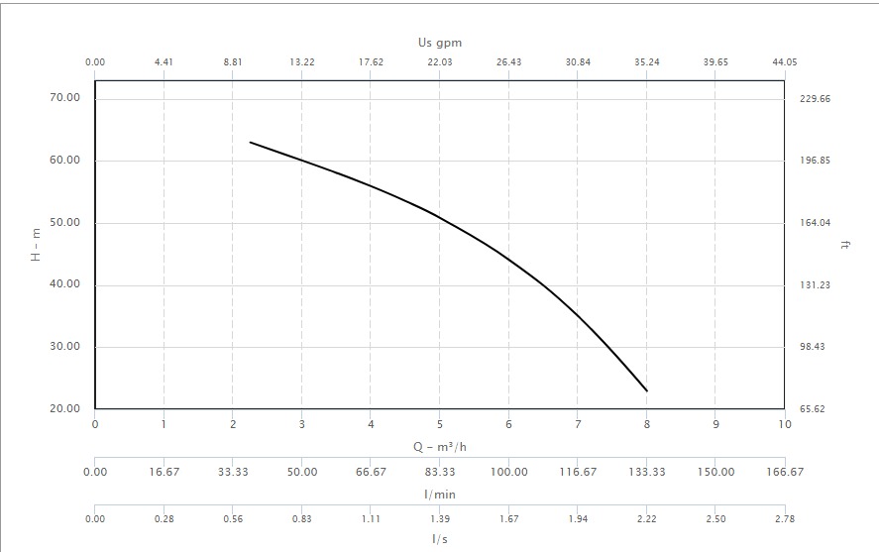Con los valores obtenidos de la capacidad de la bomba y la altura dinámica, podemos escoger la bomba adecuada que cumpla estos requerimientos. En este caso elegimos la bomba MXH 406 230/400/50 HZ, multicelular horizontal monobloc de acero inoxidable al cromo níquel.

A continuación observaremos la relación entre la capacidad de la bomba y la altura dinámica.

**Figura 1. Relación entre la capacidad de la bomba y la altura dinámica.**

**Elección del contactor:**

Para escoger el contactor, nos basamos en el Código Eléctrico Nacional, capítulo 4 sección 430. Según la sección 430.22 nos indica que debe poseer una ampacida no menor al 125% de la corriente nominal del motor de la bomba (MXHL 406): 6,2 A X 1,25= 7,75 A; el seleccionado fue el T02BN13U7 Schneider.

**Elección del térmico:**

Según la sección 430.32, nos indica que el protector térmico para un motor que trabaje a un amperaje menor a 9, deberá tener una corriente de disparo no mayor al 170% de la corriente del motor a plena carga: 6,2 x 1,70= 10,54 A; el seleccionado fue el LRD16 Schneider.

**Elección del breaker:**

En la sección 430.83 parte C, explica que debe ser un interruptor de acción rápida con una corriente nominal no menor al doble de la corriente en plena carga del motor: 6,2 A x 2= 12,4 A; el seleccionado fue el THHQB32020 General Electric.

**Elección del relé alternador.**

Para el alternador se eligió uno con SPDT (relé de toque doble unipolar) para el manejo de las dos bombas, con una entrada de 220 V.

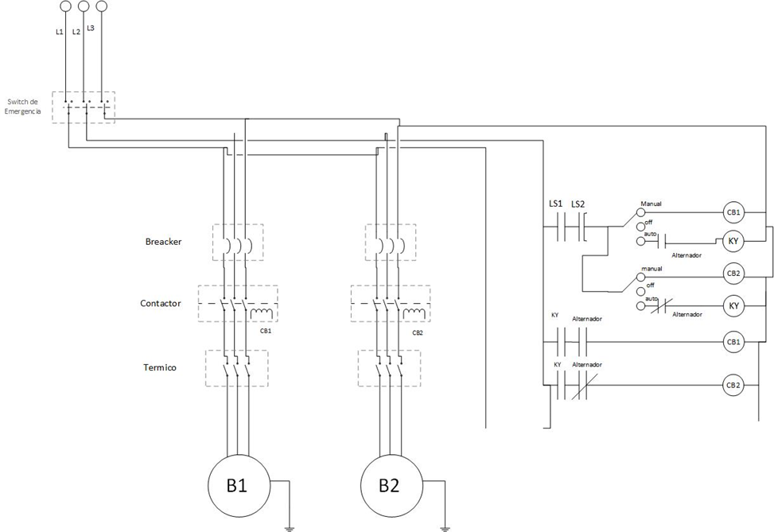

**Figura 2. Diagrama eléctrico del sistema.**

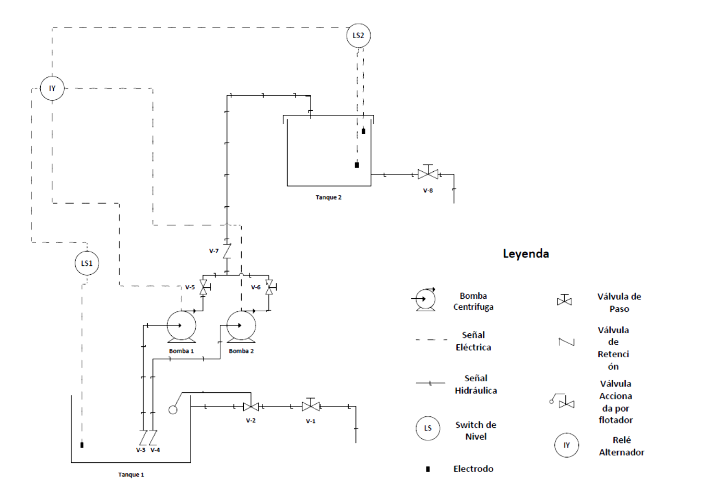

**Figura 2. Diagrama P&ID del sistema tanque a tanque**

**Memoria descriptiva**

|  |  |  |  |  |  |
| --- | --- | --- | --- | --- | --- |
| Instrumento | Cantidad | Marca | Modelo | Detalles técnicos | Costo(unidad en $) |
| Bomba | 2 | Calpeda | MXH 406 | Presión máx 116,03 Psi , Tmáx 40 °C, In 1 ¼ “ Out 1” | 641,12 |
| Contactor | 2 | Schneider | T02BN13U7 | 240 VAC, 18 A, 50/60 Hz | 639,5 |
| Relé térmico | 2 | Schneider | LRD16 | 9-13 A, 3 Polos | 88,30 |
| Breaker | 2 | General Electric | THHQB32020 | 20 A, 3 Polos | 433,75 |
| Relé de nivel | 2 | Schneider | RM84870 | 120 V AC, 50/50 Hz, Electrodos máx 24 VAC/ máx 1 mA | 85 |
| Relé alternador | 1 | Carlo Gavazzi | DLA71 | 115/230 VAC | 116,86 |
| Válvula de flotador | 1 | OSSP | FV-FQ | 2” | 50 |
| Válvula de compuerta | 2 | Bestway | BW-G01 | 1/2” – 4” | 20 |
| Válvula de retención | 2 | NACO | -- | 1”- 2”  T -35°C – 350 °C | 6 |
| Codo | 4 | -- | G90 25 | Hierro galvanizado, 90° | 1,35 |
| Tubería de hierro galvanizado | -- | -- | -- | 1 ¼ “, 1” | -- |
| Caja de conexiones | 1 | WIEGMANN | BN4141206CH | Acero carbonizado  14”x12”x6” | 171,5 |
| Cable para el motor | -- | -- | -- | 8AWG |  |
| Cable para el control | -- | -- | -- | 16AWG |  |